Rapport Neo4j:Partrie 1:

**1. Créer la structure de la base de données**

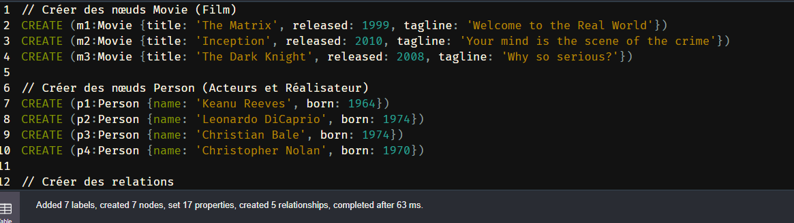**2. Exemples de requêtes**

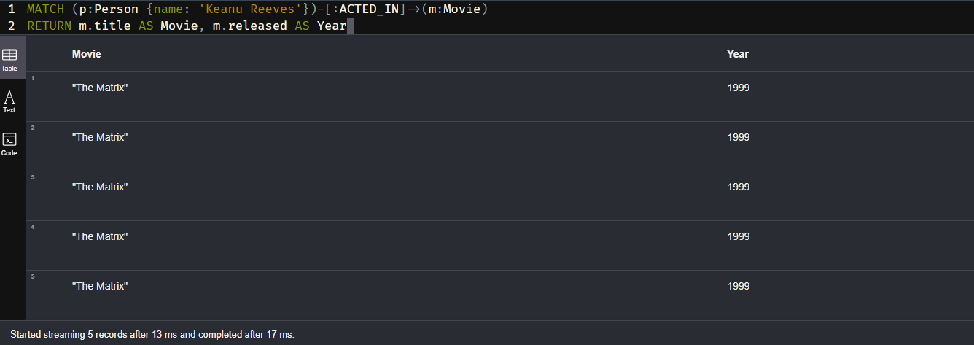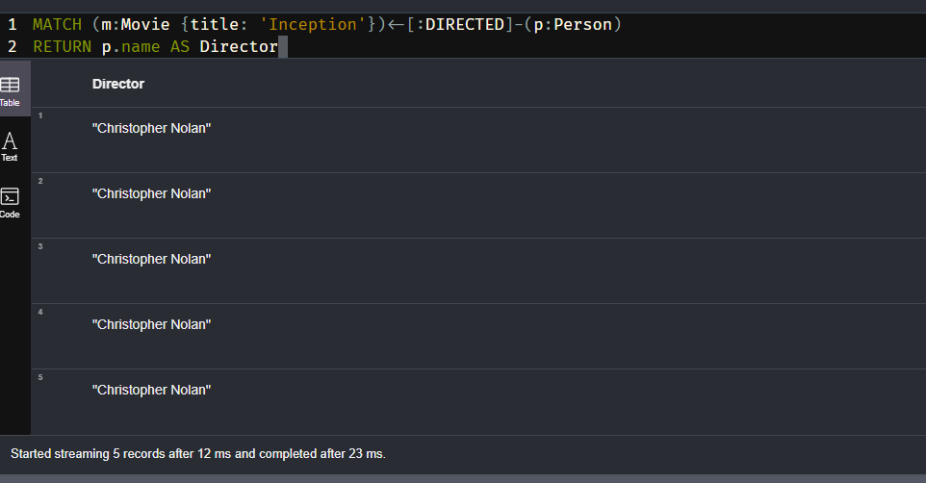**3 : Trouver tous les acteurs d’un film**

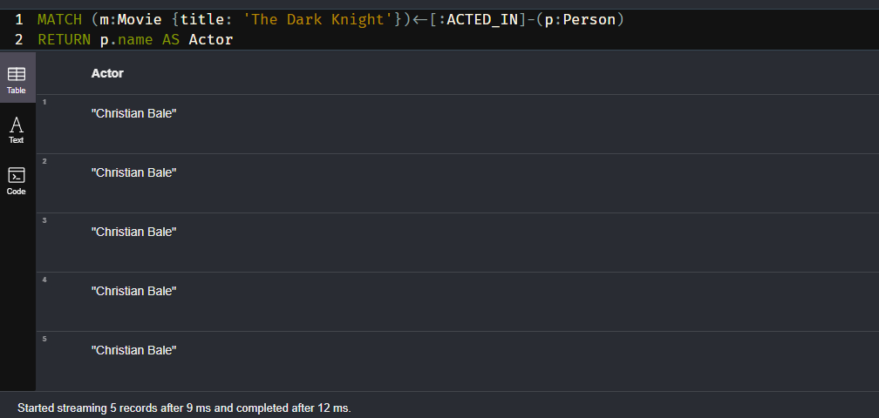**4 : Trouver les films sortis après une certaine année**

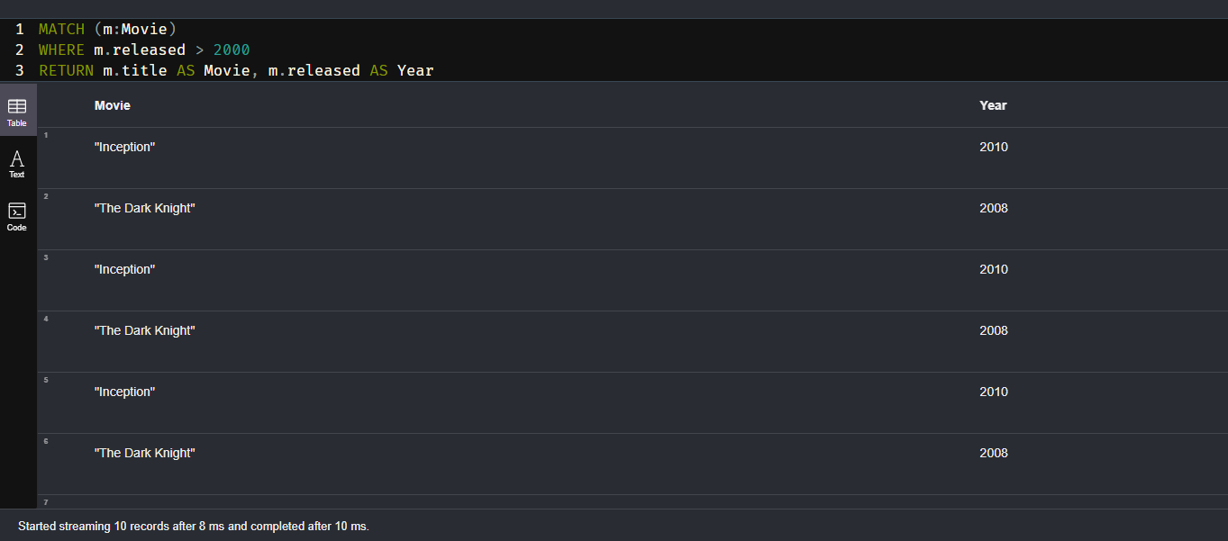**5 : Trouver les films aimés par un utilisateur (si vous avez des utilisateurs)**

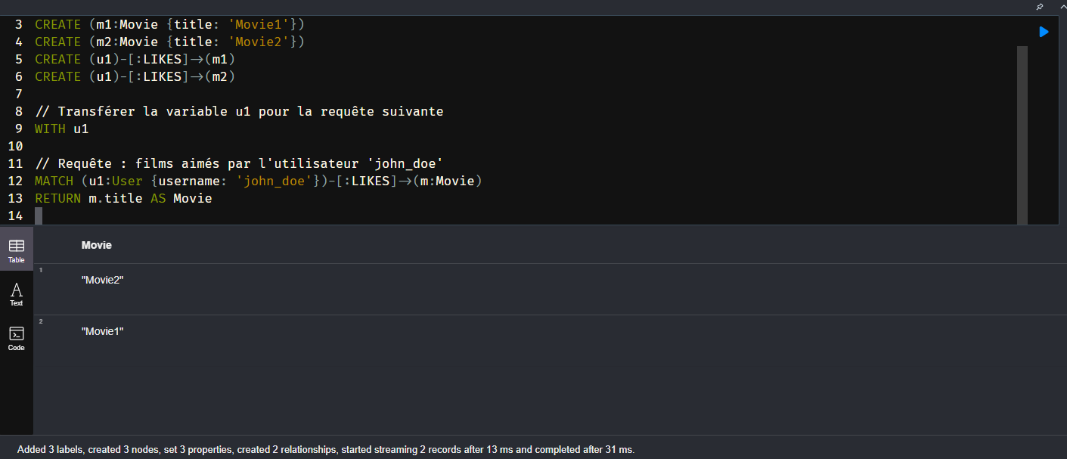

Fait par:Rajae Fdili